Aslan, Eşek Ve Tilki Masalı
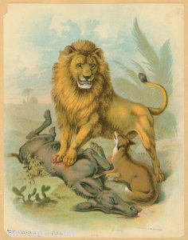
Aslan, eşek ve tilki birlikte avlanmaya çıkmışlardı. Her ne avlarlarsa, aralarında pay edeceklerdi. Anlaşmanın şartlarına da hepsi uyacaklardı. Kocaman besili bir geyik ele geçirdiler, aslan pay etme işini eşeğe verdi. Eşek düşündü, taşındı, anırdı ve bin bir güçlükle geyiği üç eşit parçaya ayırdı. Aslan eşeğin kendisine layık gördüğü parçaya o kadar sinirlendi ki, zavallı eşeğin üzerine atıldı ve onu parça parça etti.Sonra pay etme işini tilkiye verdi.

Tilki eşeğin başına gelenlerden o kadar korktu ki, en ufak parçayı kendisine ayırarak, gerisini aslana bıraktı. Aslan tilkinin bu hareketi karşısın da çok memnun oldu. Yanına yaklaşıp, başını sıvazladı. “Bu terbiye ve nezaketi nereden öğrendin akıllı tilki ?”

Tilki,”size hakikati söyleyeceğim , efendim” diye cevap verdi. “ Bu terbiyeyi, şurada yatan cansız eşekten aldım.

